컴망 5주차 1차시

IP address formats 는 host의 개수로 구분한다.

1110 은 multicast…

11110 미래에 필요하다면 확장하면 된다.. reserved (Future Use).. 확장성

Routing table entry : 후보군들

대구 광역시 수성구 ~~ 가 주소일 때, 서울에서 거기로 보낼려면 처음부터 주소를 다 볼 필요는 없다!

대구 까지만 보고 서울 -> 대전 -> 왜관 -> 대구로 보자

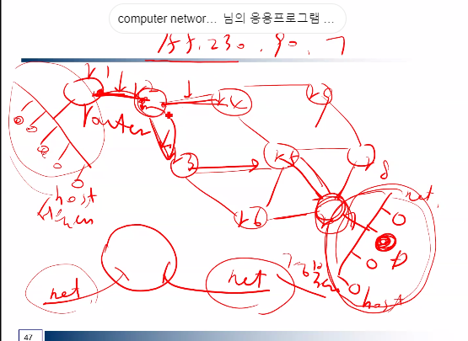

R1에서 경북대로 보낼려면 155.230.90.~ 에서 155.230 부분만 관심있음 (network ID)

그렇기 때문에 network id가 어디까지인지 표시해주는 앞에 비트가 중요하다 이말.

통신의 종류

1. 1대1 IP(source ) -> IP (destination) => unicast
2. 1 to all 155.230. 255.255 155.230 에 붙어있는 모든 애들한테 방송
   1. LL의broadcast(arp) 잠시 언급, fcs 가 뭐였지 잠시 나왔는데

=>broadcast

1. 1 to N (subset)

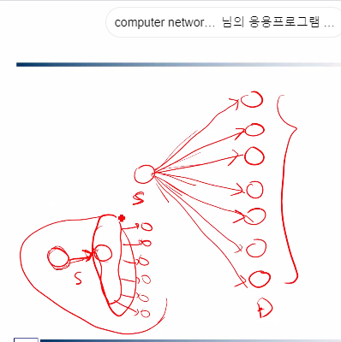

특정 단말한테 보내는게 아니라 그룹으로 보냄. 누구한테보내는가? 표현을 다르게

==multicast 주소

수신측입장에선 미리 그룹에 가입을 해야함.

Source 는 그룹아이디를 할당 받음.

Class D 의 ID 를 posting 함

그룹에 참여하고싶은 사람은 join 함.

🡺네트워크안에 그룹에 대한 정보가 전달.

전달과정은 추후 라우팅에서 배움.

IP address 할당할 때 클래스마다, 남는 할당 address 가 있을 텐데 (unused space ) 가 있을 텐데.

다른 곳에 사용할 수 있을 까 => x

그렇다면 이제 안 그래도 2^32 개(꽉꽉 채워도) 모자란디 class 단위로 할당하면 더 악화임.

해결방안

* Classful addressing -> classless address 로 바꾼다.
  + 내가필요한 단말기가 2^5개라면 뒤에 5비트만 host 로 쓰고 나머지는 network Id 로 할당
  + CIDR : 200.23.16.0/23 => 앞에 23bit까지가 networkId 부분

오늘의 하이라이트는 subnet!

Subnetworking

Network 내부를 다시 짤라내는거(networking)

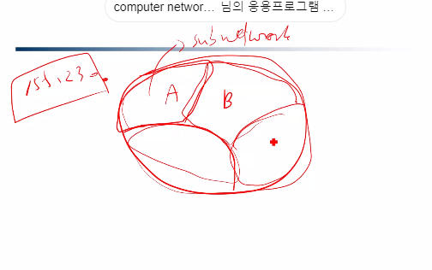

155.230으로 시작되는 건 전부다 한 router 로 들어온다.

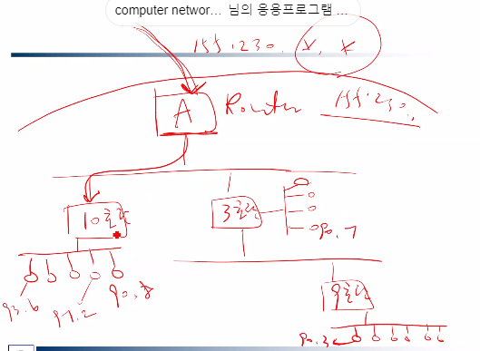

A 가 관리해줘야 할 IP address 가 너무많다.

A의 routing table… entry size 가 너무 클것

* 내부적 개편

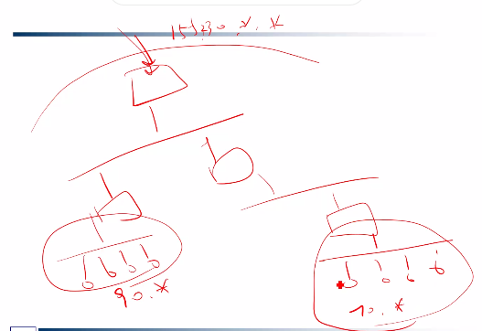

* 비슷한 아이피 몰아놓기

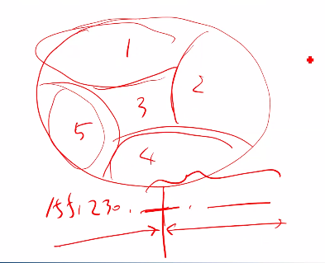

* 적당한 크기만큼 network id 를 확장해서 사용하자…

Subnet Mask에서 1표시가 되어있는부분이 network id 부분

그렇다면 집에선 어떻게 ip address 를 할당 받는가?

1. System admin (network 관리자들)이 window에서 hard coding 해야됨.!
2. DHCP : Dynamic Host Configuration Protocol
   1. Plug and play 방식
   2. It’s not Permanent ⬄관리자한테 ip할당받는것과 다름
   3. 네트워크 꼽을 때 마다 다른 IP
   4. DHCP server 있는지 broadcasting(client) (0.0.0.0)
   5. Transaction id 정해주는 이유.. 이 메시지에 대한 답을 들으려고
   6. Yiaddr?  클라이언트에 할당되는 IP 주소로써, 응답메세지에 포함됨
   7. Lifetime : 해당 IP address 의 생존시간
   8. DHCP 의 할당 후에 다시 대답할 때 왜 broad cast를 할까?
      1. => 과제

DHCP 의 장점

* Plug and play
* Address 부족 해결 ( 쓰지않는 host 의 IP 반납이 용이)